Ukončení povinné izolace neznamená konec covidu-19
Ministerstvo zdravotnictví na základě vyhodnocení zkušeností a poznatků o onemocnění covid-19 přistoupilo ve spolupráci s odborníky ke změně přístupu při nařizování izolace u osob s laboratorně prokázaným onemocněním covid-19. Plošné nařizování izolací bude ukončeno ke dni nabytí účinnosti novely vyhlášky č. 101/2022 Sb., o systému epidemiologické bdělosti pro onemocnění COVID-19.
Izolace z důvodu onemocnění covid-19 bude nově nařizována pouze v případech, kdy to bude nezbytné pro zajištění ochrany veřejného zdraví. Tedy v případech vyšší míry rizika dalšího šíření onemocnění covid-19 nemocnou osobou a jeho dopadu na veřejné zdraví, a to především s ohledem na zdravotní stav této osoby (klinický průběh onemocnění) a na charakter vykonávané práce/zaměstnání, kde by další šíření onemocnění covid-19 mohlo mít významný zdravotní dopad (prostředí poskytovatelů zdravotních a sociálních služeb nebo prostředí, kde pobývají imunitně kompromitované osoby).
Neboli, izolace bude nařizována pouze v odůvodněných případech, např. u osob pracujících s imunitně oslabenými jedinci a chronicky nemocnými pacienty, kdy nebude možné nastavit jiná protiepidemická opatření (např. dočasné pracovní přeřazení).
Hodnocení zdravotního rizika a následné nařízení izolace bude provádět poskytovatel zdravotních služeb (většinou praktický lékař), popř. ve spolupráci s orgánem ochrany veřejného zdraví (krajská hygienická stanice).
Tato změna přístupu neznamená konec onemocnění covid-19. Stále zůstávají platná všeobecná základní doporučení, která významně snižují riziko dalšího šíření jakéhokoliv respiračního onemocnění.
- Jsem-li nemocný, zůstávám doma a snažím se vyhnout kontaktu se staršími nebo imunitně oslabenými osobami.
- Dodržuji respirační hygienu. Pravidelně si myji ruce mýdlem. Dostatečně větrám.
Mám pozitivní test na covid-19. Co mám dělat?
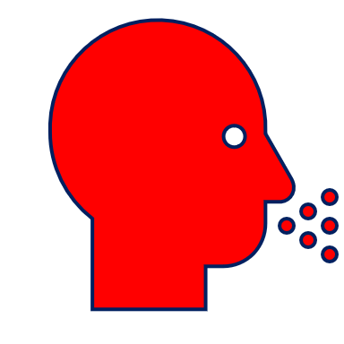
V případě, že Vám bylo diagnostikováno onemocnění covid-19, není vám již izolace nařízena automaticky. Nařízení izolace nově závisí na individuálním posouzení situace a zhodnocení míry rizika dalšího šíření onemocnění, které je v kompetenci poskytovatele zdravotních služeb (praktický lékař) nebo orgánu ochrany veřejného zdraví (krajská hygienická stanice).
Izolace Vám může být nařízena v případech, kdy to bude nezbytné pro zajištění ochrany veřejného zdraví, např. pokud pracujete ve zdravotnictví či v sociálních službách a jste v přímém kontaktu s pacienty/klienty, a nelze stanovit jiná protiepidemická nebo režimová opatření.
Ve všech případech vždy dbejte pokynů svého ošetřujícího lékaře nebo orgánu ochrany veřejného zdraví a dodržujte stanovený postup léčby.
Základní preventivní pravidla
Udržujte bezpečné rozestupy od ostatních osob, i když se nezdají být nemocní.
Dostatečně větrejte. Optimální je krátké intenzivní větrání, a to několikrát denně.
Myjte si často ruce. Používejte mýdlo a vodu. Jste-li nemocný, omezte podávání rukou, objímání se při pozdravu, nedotýkejte se obličeje a očí neumytýma rukama.
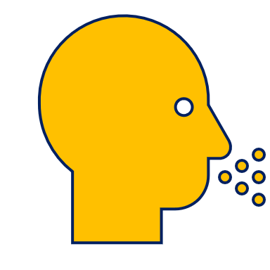
Pokud máte příznaky onemocnění, zůstaňte raději doma a omezte na nezbytné minimum kontakt s rizikovými skupinami (senioři, osoby s chronickým onemocněním nebo oslabenou imunitou), abyste zabránil šíření onemocnění, například v pracovních nebo dětských kolektivech.
Při kašli nebo kýchnutí si zakryjte nos a ústa ohnutým loktem nebo kapesníkem.
Posilujte svou imunitu, jezte dostatečné množství zeleniny a ovoce, které jsou zdrojem cenných vitamínů pro posílení obranyschopnosti organismu.
Pohybujte se co nejčastěji na čerstvém vzduchu, pomůže také dostatek spánku a zdravý životní styl s dostatkem pohybu.
Využijte, pokud jste nemocný a je to možné, práci z domova.

